BÁO CÁO TIẾN ĐỘ - TUẦN 5-6
MÔN: THỰC TẬP CƠ SỞ

Nhóm lớp: VH03
Thành viên & phân công:
- Đỗ Minh Hiếu - B22DVCN129 - Thiết kế giao diện trang home, trang tất cả sản phẩm , Thiết kế use case , tổng hợp báo cáo
- Giang Nguyên Đạt - B22DVCN053 – Thiết kế giao diện trang chi tiết sản phẩm , Triển khai các chức năng xử lý mới trên web
- Phạm Lương Thái Anh - B22DVCN366 – Thiết kế giao diện trang giỏ hàng, thực hiện test case

- Mục Tiêu giai đoạn: Thiết kế giao diện & chức năng giỏ hàng, tìm kiếm, trang chi tiết sản phẩm, vẽ sơ đồ use case cho chức năng mới triển khai của trang web
- Việc đã hoàn thành:
+ Thiết kế giao diện của các trang: home, trang tất cả sản phẩm của cửa hàng, trang chi tiết sản phẩm, trang giỏ hàng và thanh toán của trang web
+ Triển khai các chức năng của trang web: chức năng tìm kiếm sản phẩm, chức năng lọc sản phẩm, xem chi tiết sản phẩm, quản lý giỏ hàng
+ Vẽ sơ đồ use case cho chức năng mới đã triển khai trên web
+ Lên kế hoạch lập test case và test các chức năng đã thực hiện trên trang web
- Sản phẩm kèm theo:
+ Link repo: https://github.com/dominhhieuqc/bao-cao-thuc-tap-co-so-vh03
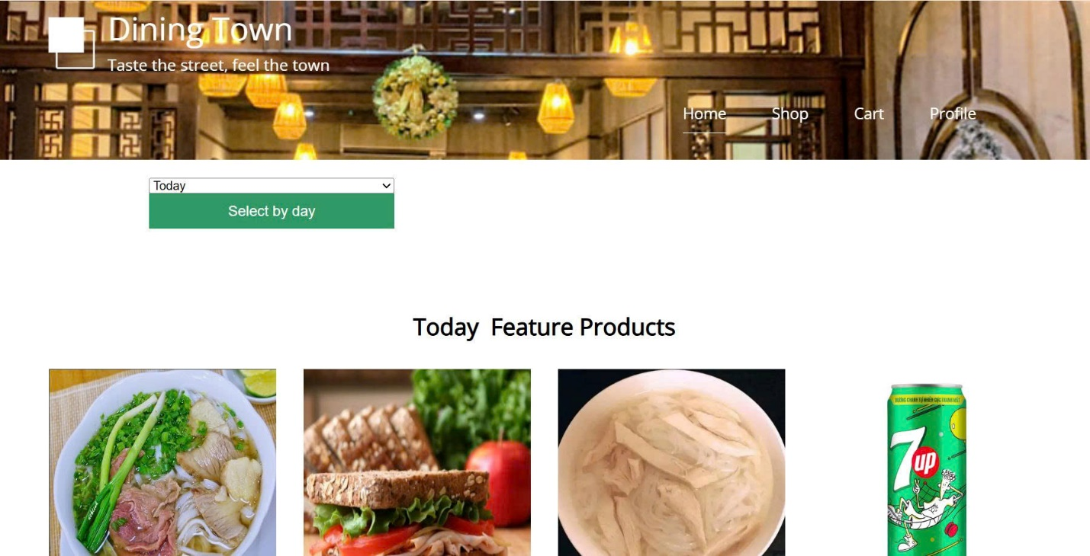
Hình 1: Giao diện trang home

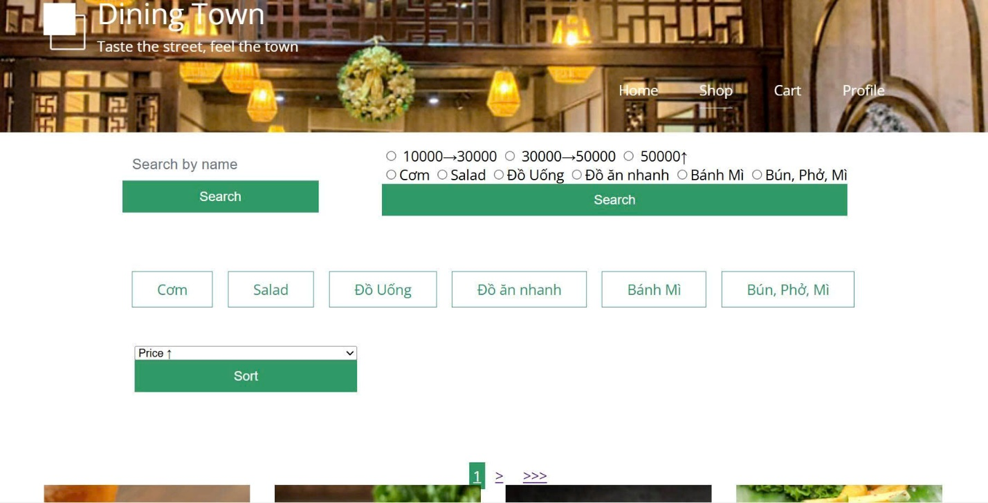
Hình 2: giao diện trang tất cả sản phẩm

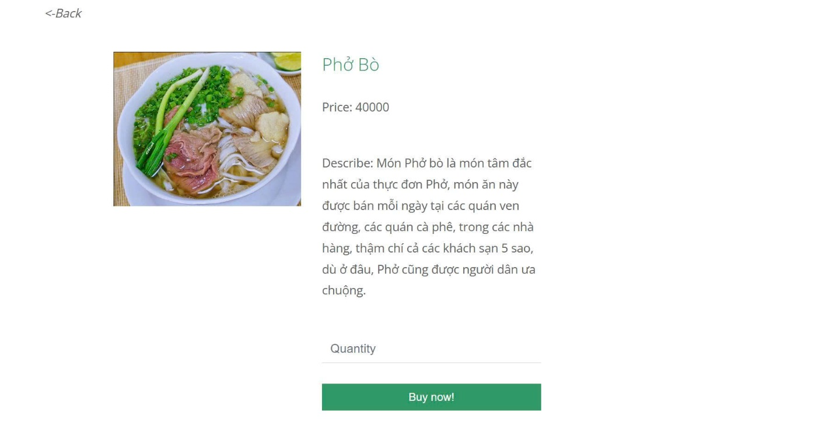
Hình 3: Giao diện trang chi tiết sản phẩm

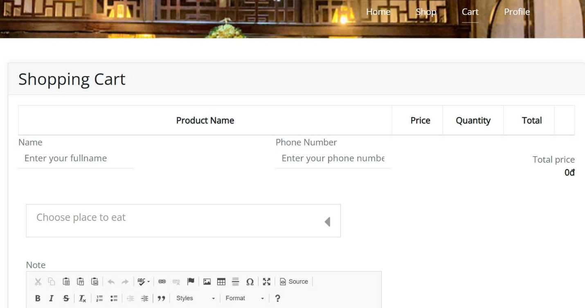
Hình 4: Giao diện trang giỏ hàng

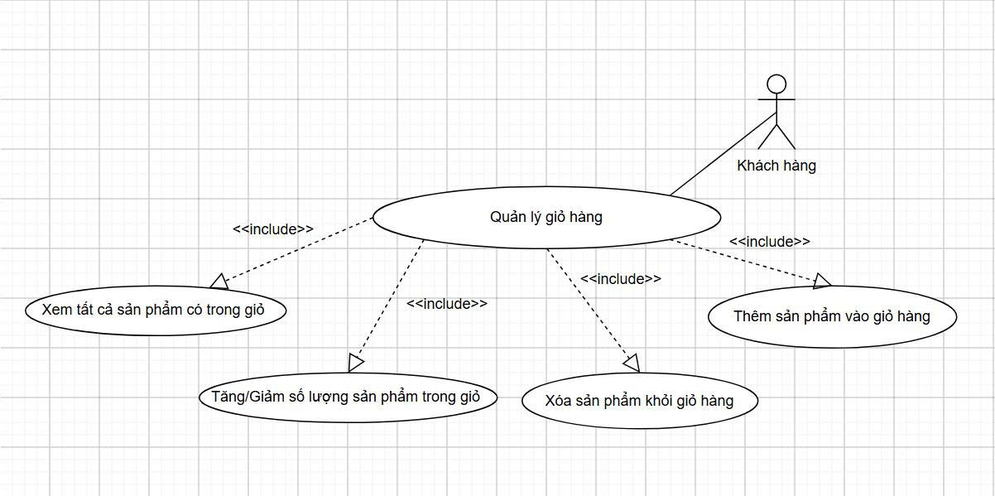
Hình 5: Use case chức năng quản lý giỏ hàng

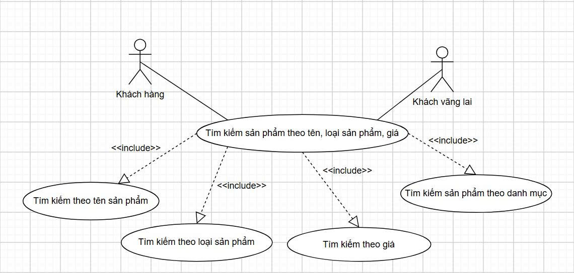
Hình 6: Use case của chức năng tìm kiếm, lọc sản phẩm

- Vấn đề / rủi ro gặp phải & cách xử lý
Thiết kế giao diện và luồng thao tác người dùng chưa thống nhất
- Vấn đề: Khi chuyển từ wireframe sang giao diện thật, nhóm gặp tình trạng bố cục giữa trang danh sách sản phẩm và trang chi tiết chưa đồng nhất, khiến việc điều hướng và hiển thị dữ liệu chưa thống nhất.
- Cách xử lý: Nhóm thống nhất lại chuẩn thiết kế (font, màu, bố cục lưới 3 cột, button đồng nhất) và cập nhật lại mockup tổng thể trước khi code để giảm lỗi giao diện về sau.
Cập nhật cơ sở dữ liệu (carts, orderline)
- Vấn đề: Khi thiết kế mối quan hệ giữa carts, orderline và products, nhóm bị trùng khóa ngoại hoặc lỗi cascade delete.
- Cách xử lý: Điều chỉnh ràng buộc trong ERD (1 cart – nhiều orderline) và bổ sung khóa ngoại rõ ràng; sau đó cập nhật DB schema v2 để đảm bảo tính toàn vẹn dữ liệu.

- Kế hoạch cho 2 tuần tiếp theo
- Thiết kế & triển khai Admin dashboard
- Giao diện thêm sản phẩm, cập nhật sản phẩm, thêm danh mục.
- Kết luận

- Trong giai đoạn 3, nhóm đã hoàn thiện giao diện các trang chính và triển khai chức năng tìm kiếm, giỏ hàng, chi tiết sản phẩm. Cơ sở dữ liệu được bổ sung bảng carts và orderline, đáp ứng mục tiêu đề ra và làm nền cho giai đoạn phát triển tiếp theo.

